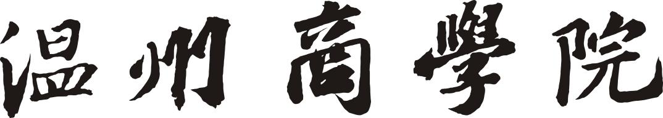



《Web后端开发》实验报告（六）

|  |  |
| --- | --- |
| 标 题： | **Web后端开发** |

|  |  |
| --- | --- |
| 学 院: | 计算机学院 |
| 专 业: | 计算机科学与技术 |
| 班 级: | 21计本4 |
| 姓 名: | 沈晨楠 |
| 学 号: | 21210816095 |
| 日 期: | 2023年05月23日 |

**安全管理**

1. 实验目的
2. 熟悉SpringBoot安全管理
3. 实验内容与解题过程（具体内容参考PPT）
4. **任务一：搭建基础环境，包括引入html资源文件，编写web控制层，添加security依赖项，并完成测试**。

**实验步骤：**

**创建的时候引用依赖项**

**实验结果：**

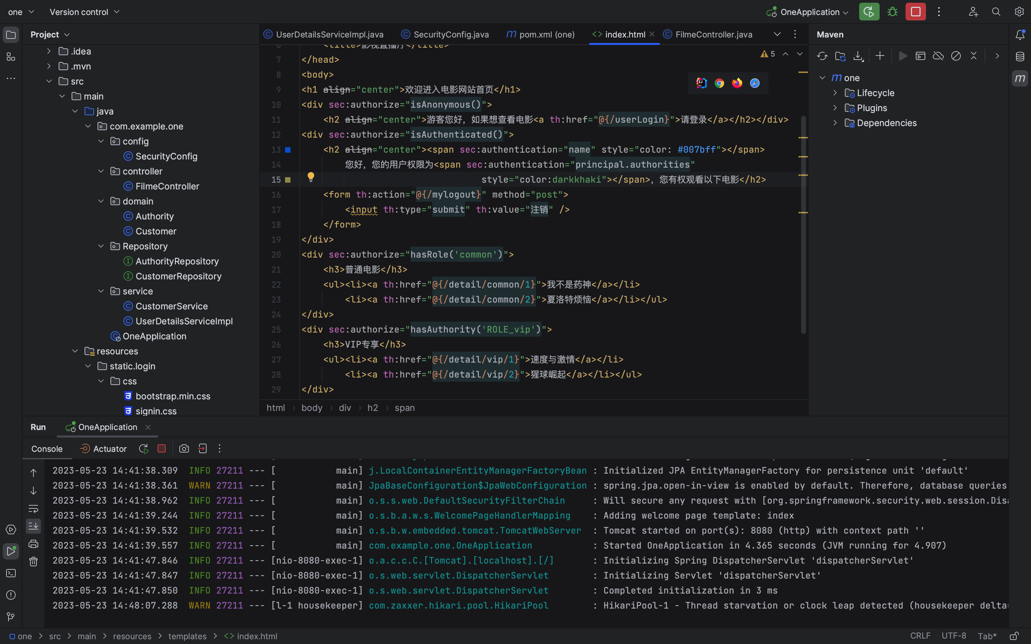**任务二：基于任务一，完成内存身份认证**。

**实验步骤：**

用文字和截图等方式描述实验步骤(本段标红文字提交报告时请删除)。

**实验结果：**

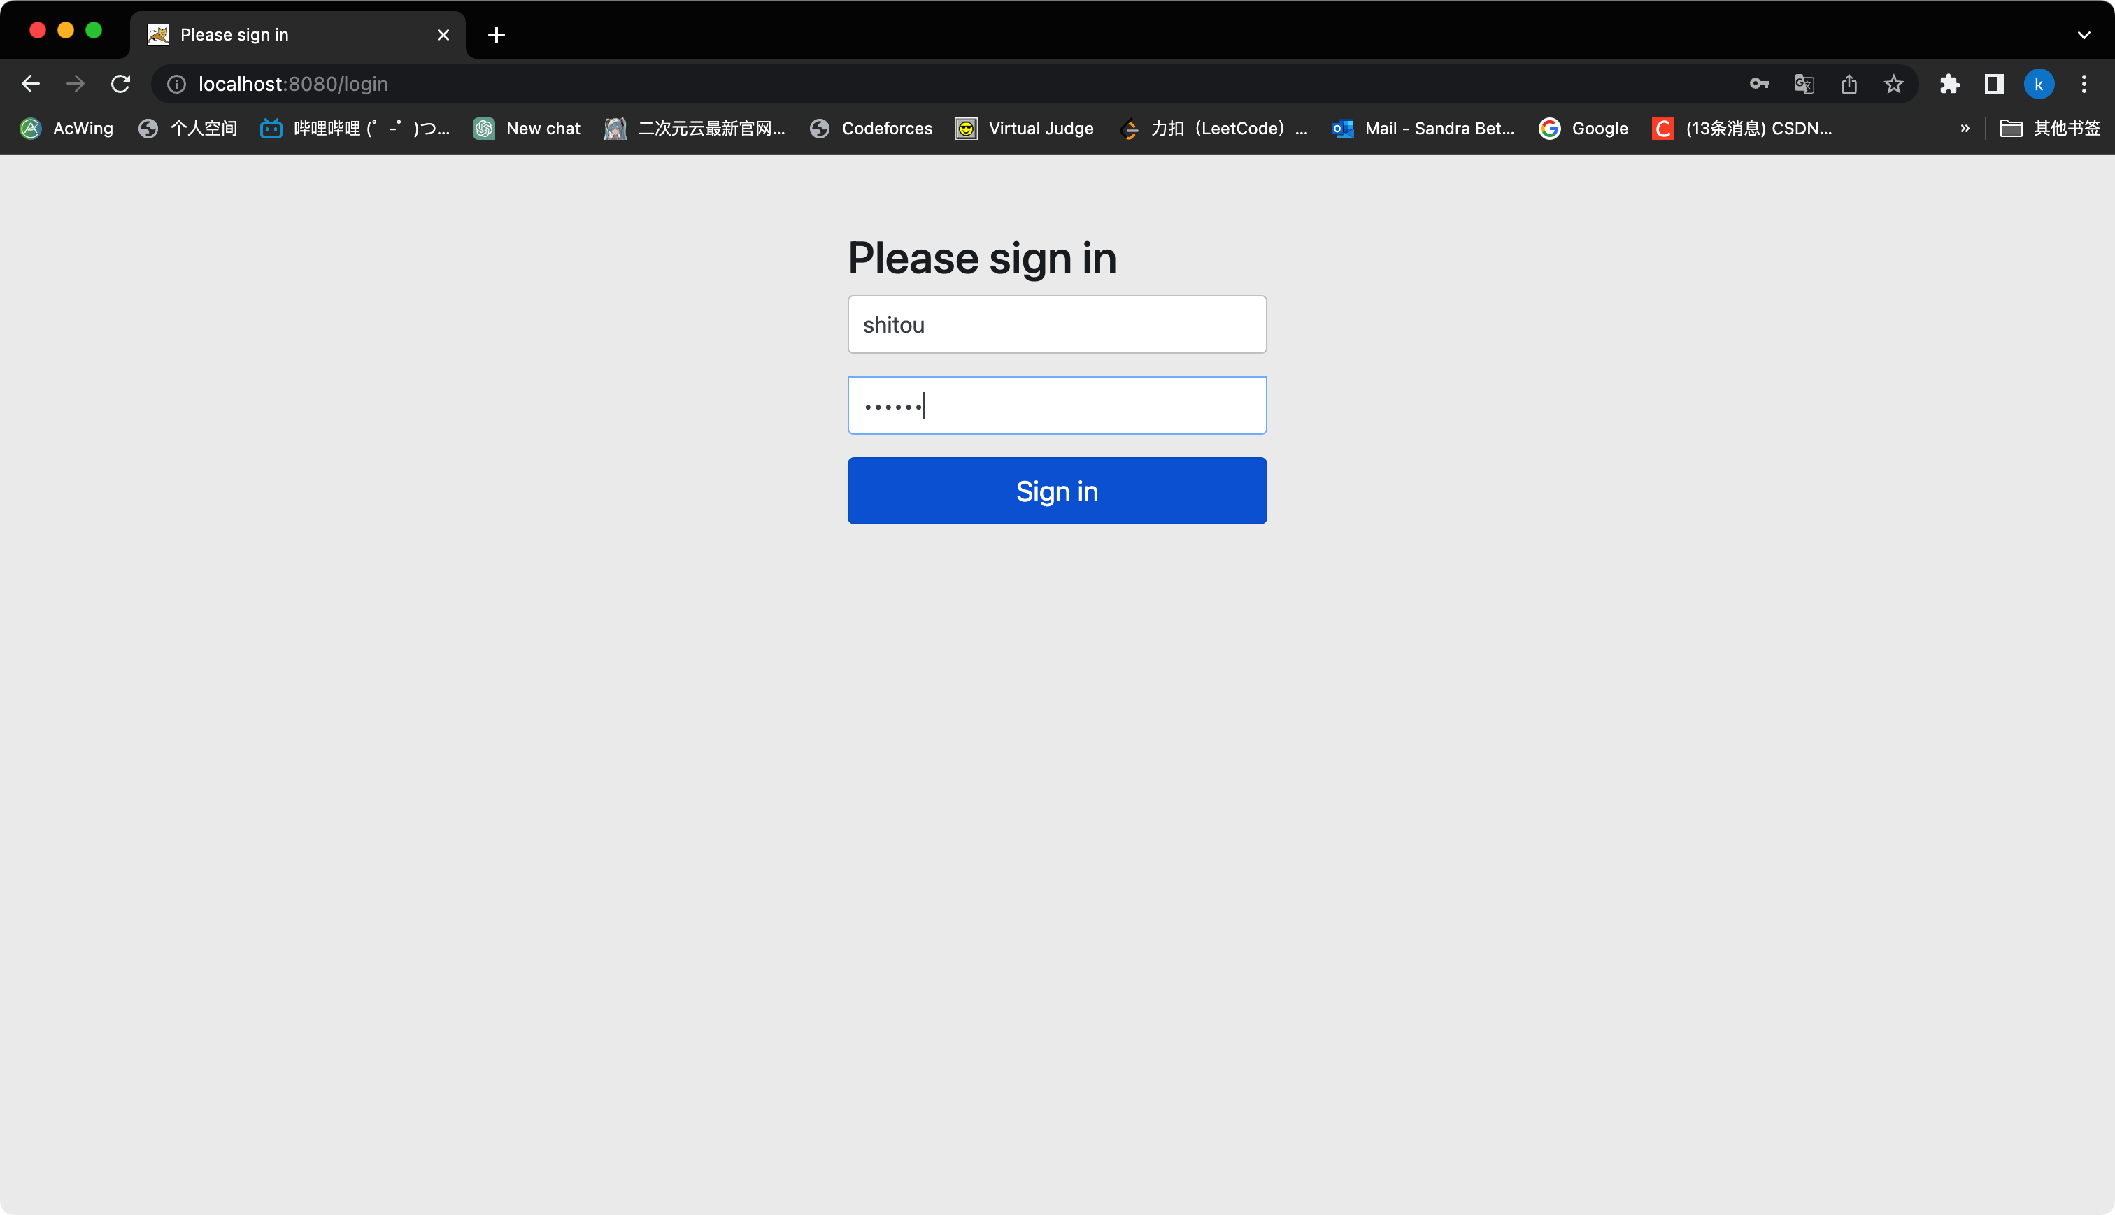

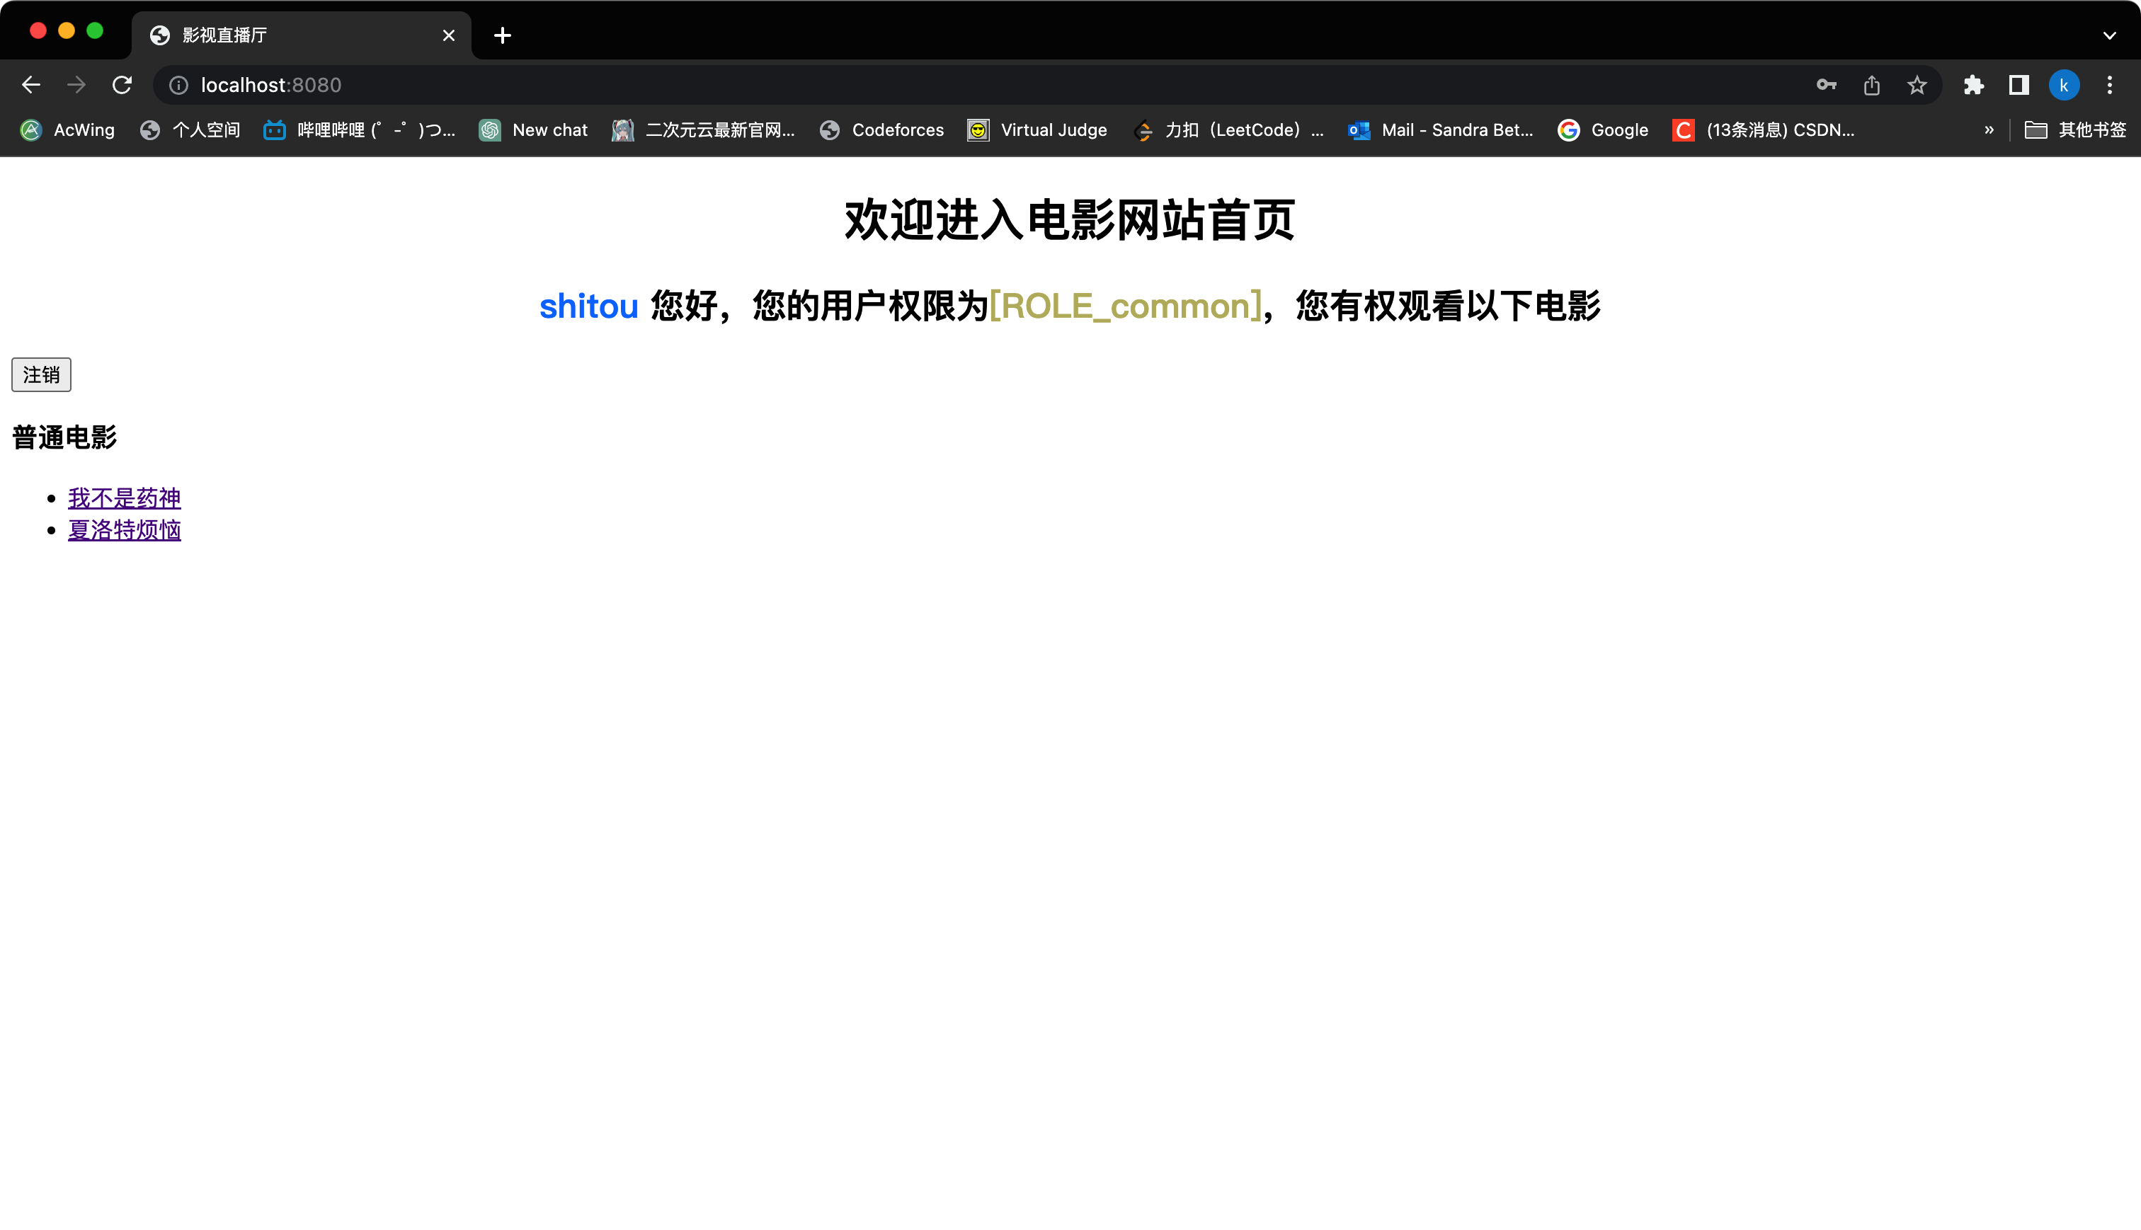

1. **任务三：基于任务一，完成JDBC身份认证**。要求自己创建数据库，并创建用户表、用户权限表以及用户权限关联表，并在表中插入用户信息。最后完成JDBC身份认证。

**实验步骤：**

用文字和截图等方式描述实验步骤(本段标红文字提交报告时请删除)。

**实验结果：**

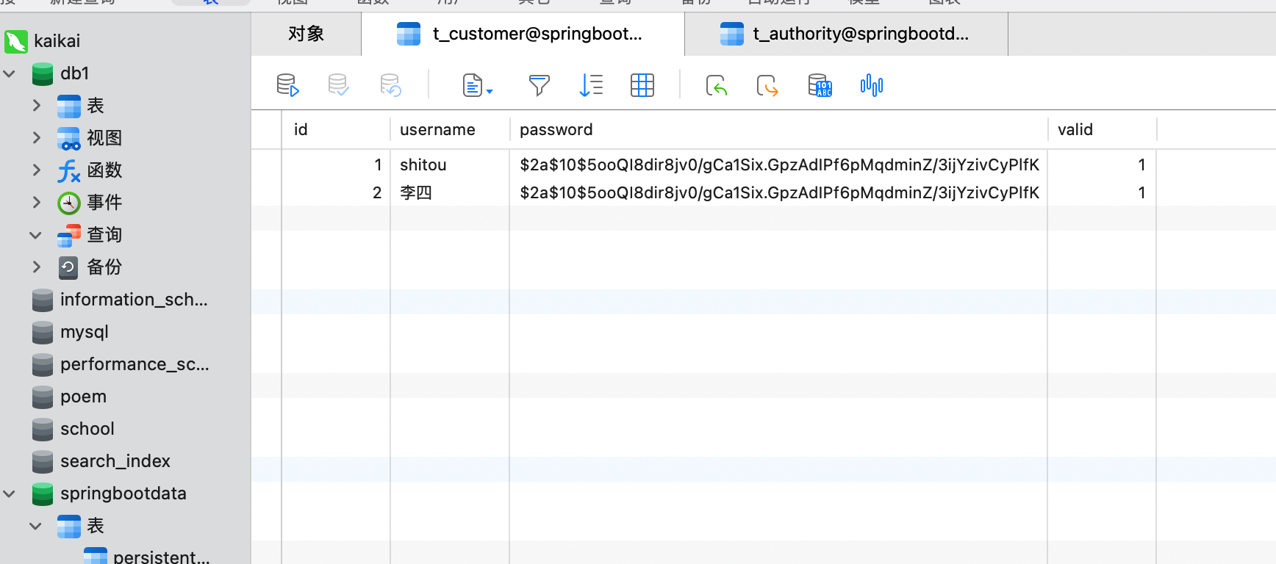

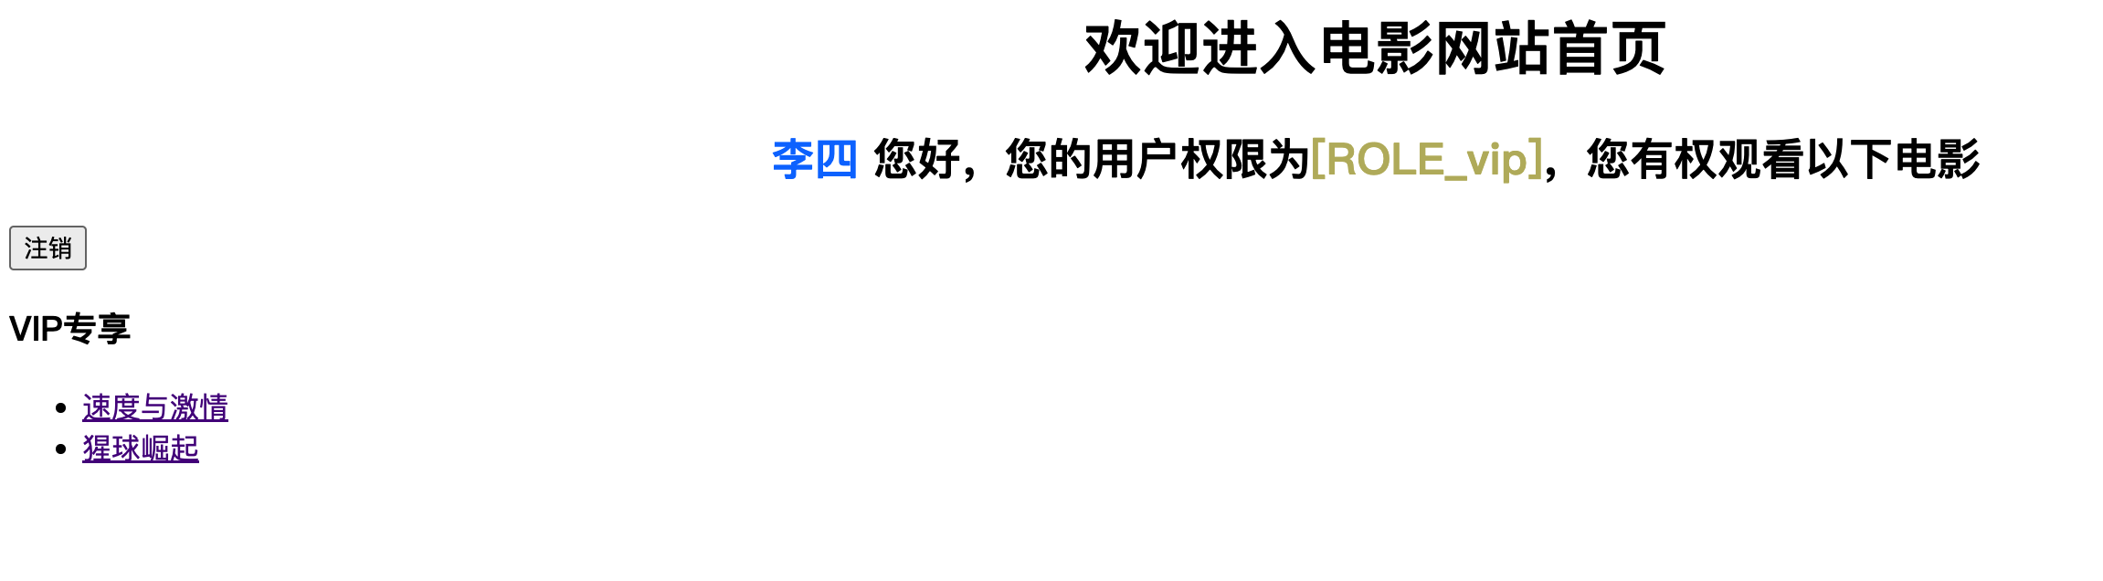

1. **任务四：** 基于任务三，完成UserDetailsService 身份认证。要求使用redis缓存，使用JPA操作数据库，并最终完成UserDetailsService 身份认证。

**实验步骤：**

用文字和截图等方式描述实验步骤(本段标红文字提交报告时请删除)。

**实验结果：**

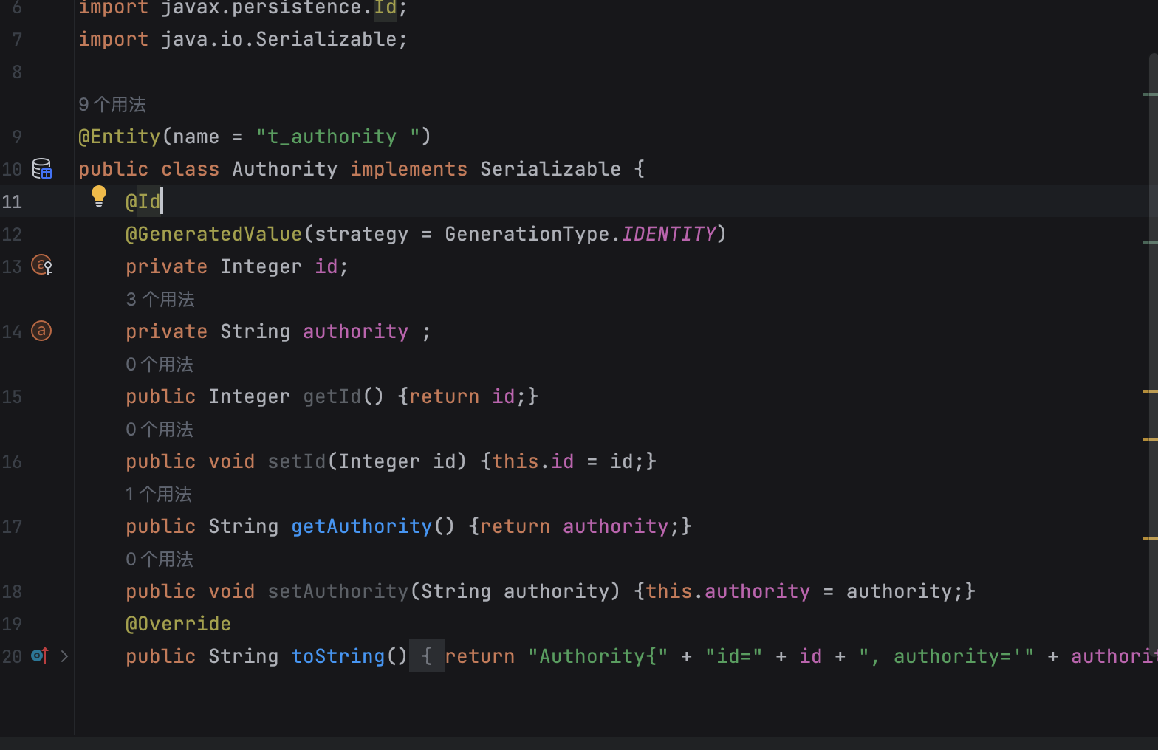

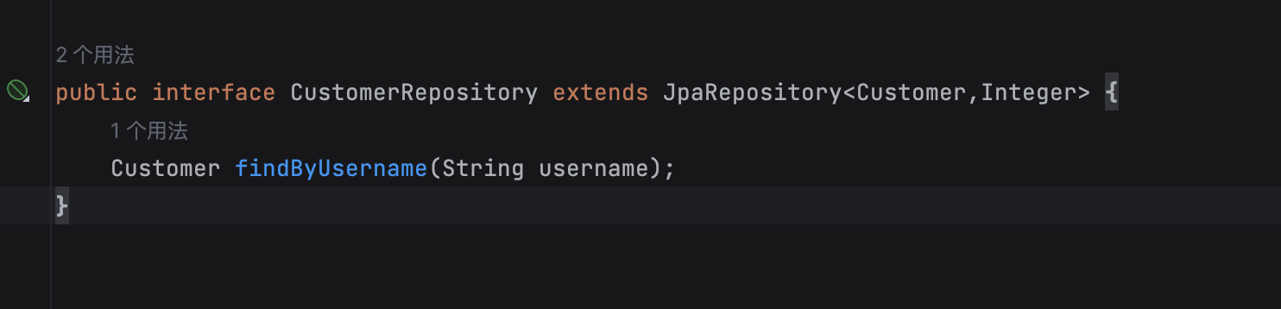

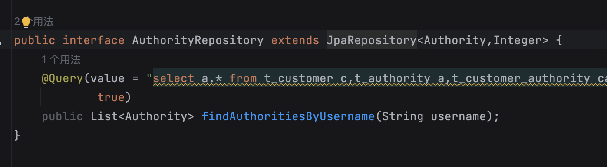

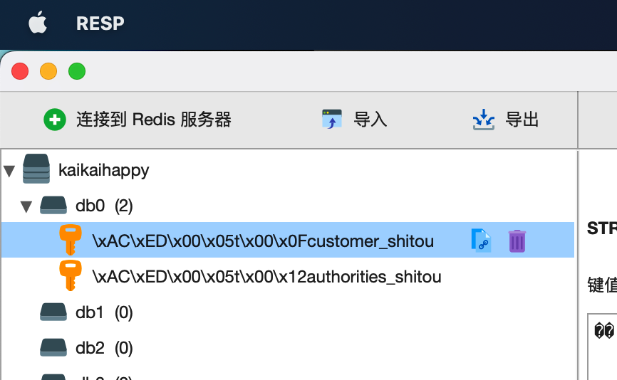

1. **任务五：** 基于任务四，增加自定义用户访问控制。

**实验步骤：**

用文字和截图等方式描述实验步骤(本段标红文字提交报告时请删除)。

**实验结果：**

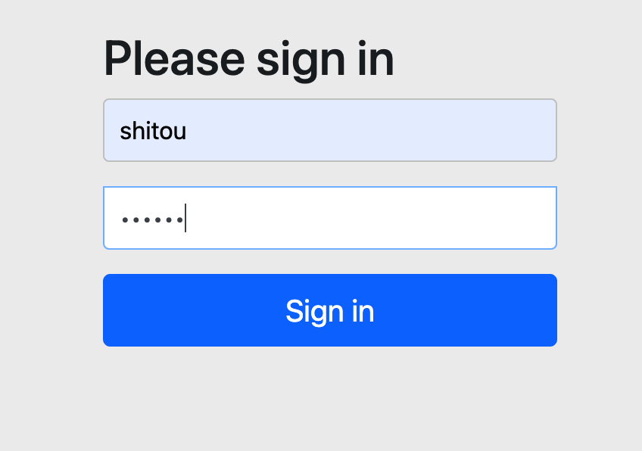**任务六：** 基于任务五，增加自定义用户登录页面，并完成自定义用户登录跳转和控制。

**实验步骤：**

用文字和截图等方式描述实验步骤(本段标红文字提交报告时请删除)。

**实验结果：**

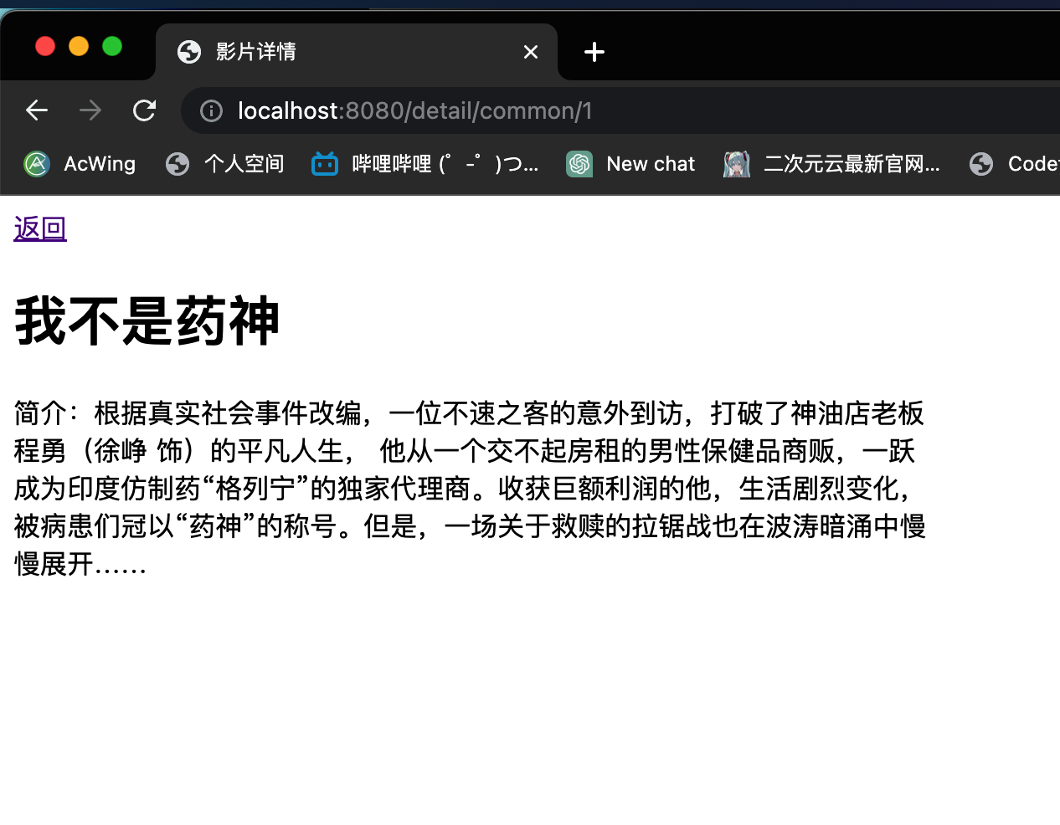

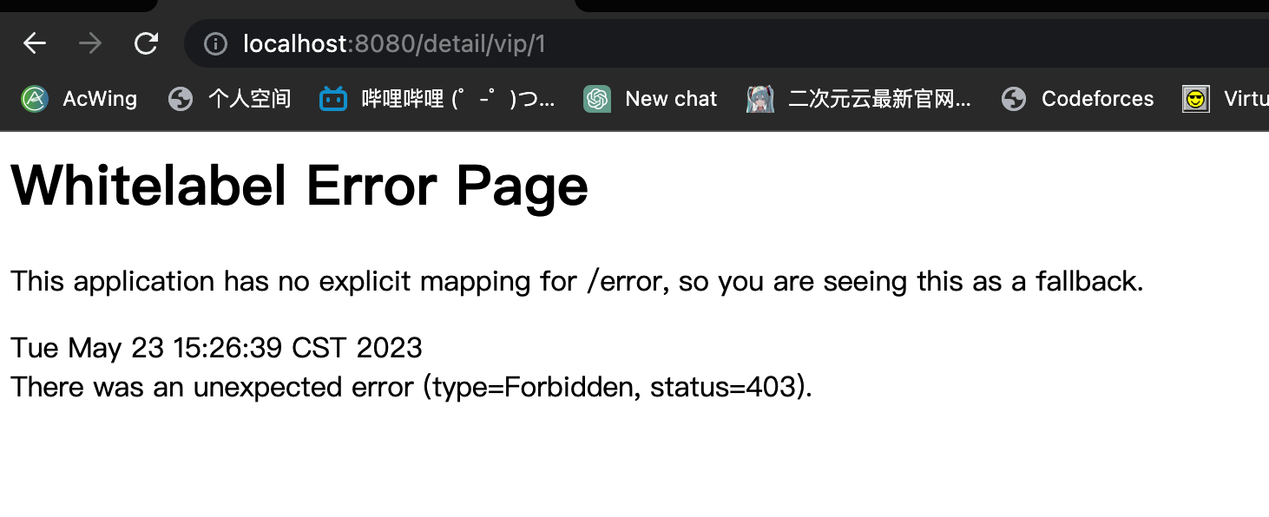**任务七：** 基于任务六，增加自定义用户退出功能。

**实验步骤：**

用文字和截图等方式描述实验步骤(本段标红文字提交报告时请删除)。

**实验结果：**

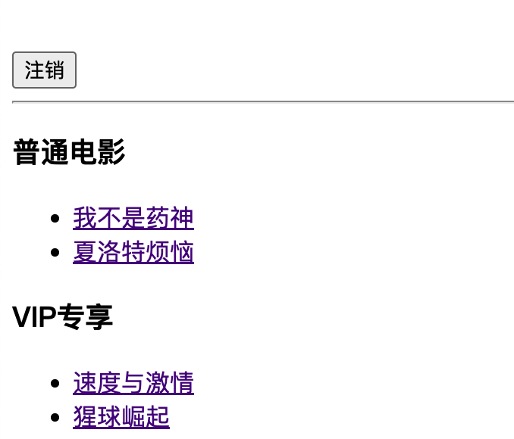**任务八：** 基于任务七，获取登录用户信息。

**实验步骤：**

用文字和截图等方式描述实验步骤(本段标红文字提交报告时请删除)。

**实验结果：**

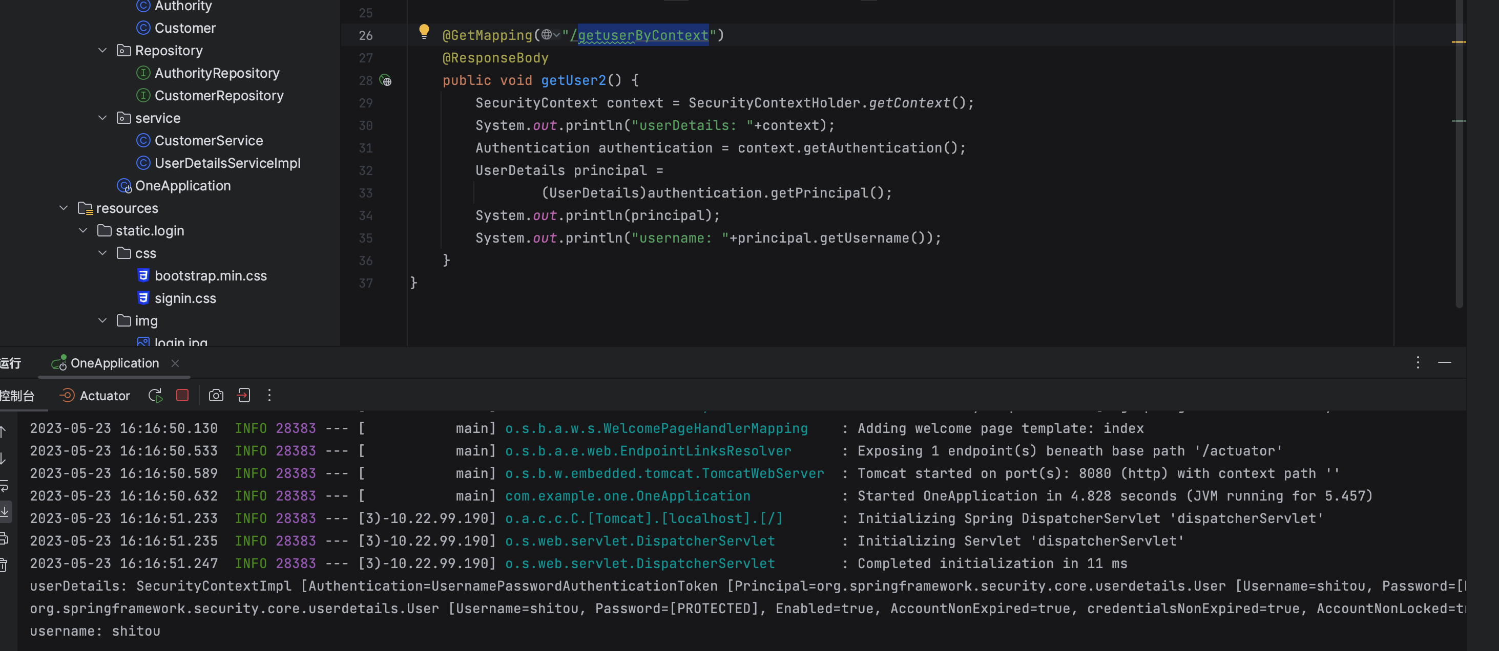

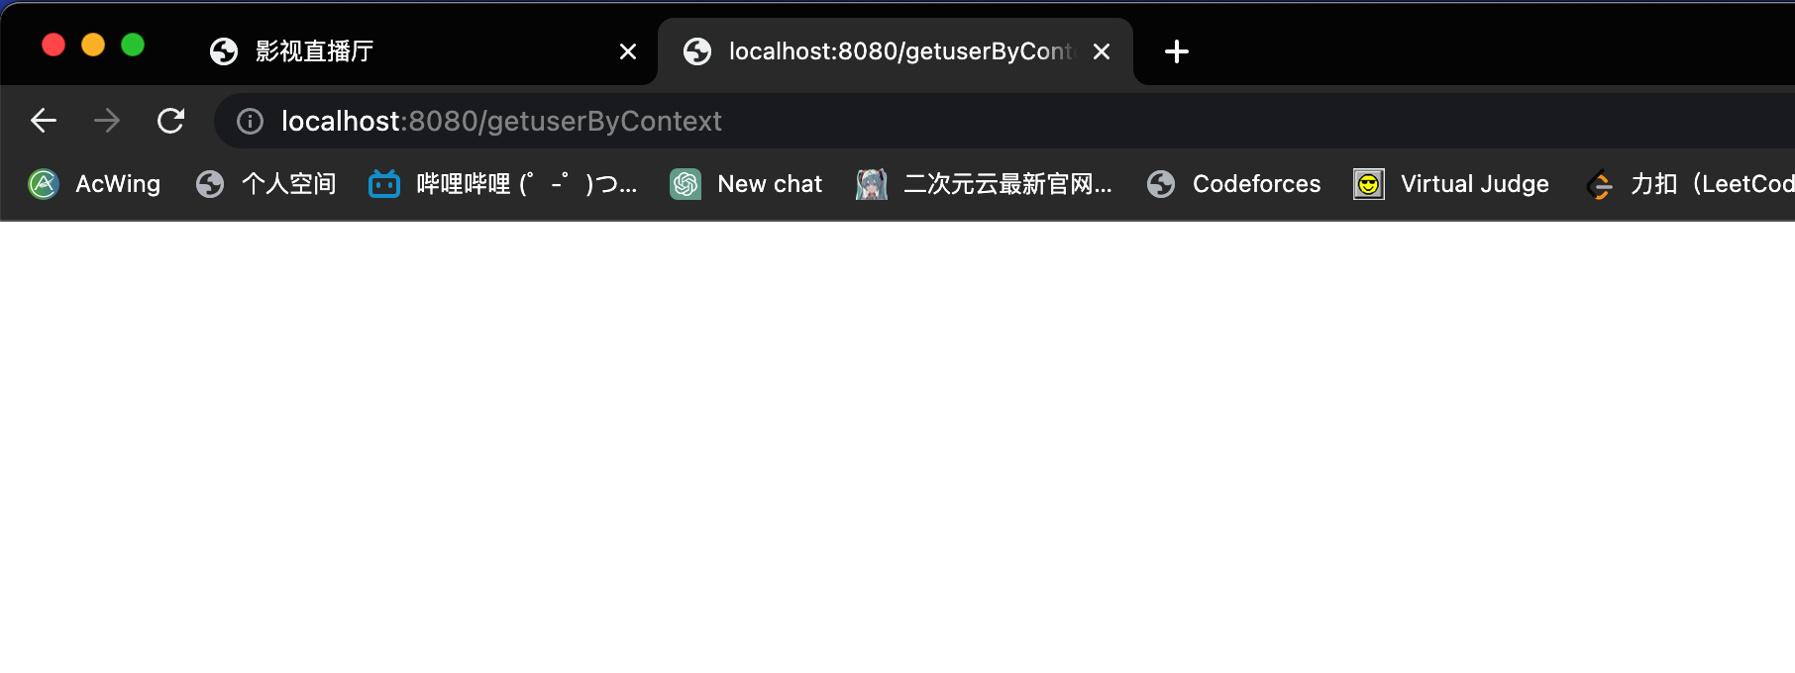**任务九：** 基于任务八，创建数据修改页面csrfTest.html，编写后台控制层方法toUpdate和updateUser，并进行测试是否请求被拦截。如果请求被拦截，在增加csrfTest.html中增加<input type="hidden" th:name="${_csrf.parameterName}" th:value="${_csrf.token}"/>标签，并重新测试结果。**该实验要求自己去学习通学习“CSRF防护功能”课程。**

**实验步骤：**

用文字和截图等方式描述实验步骤(本段标红文字提交报告时请删除)。

**实验结果：**

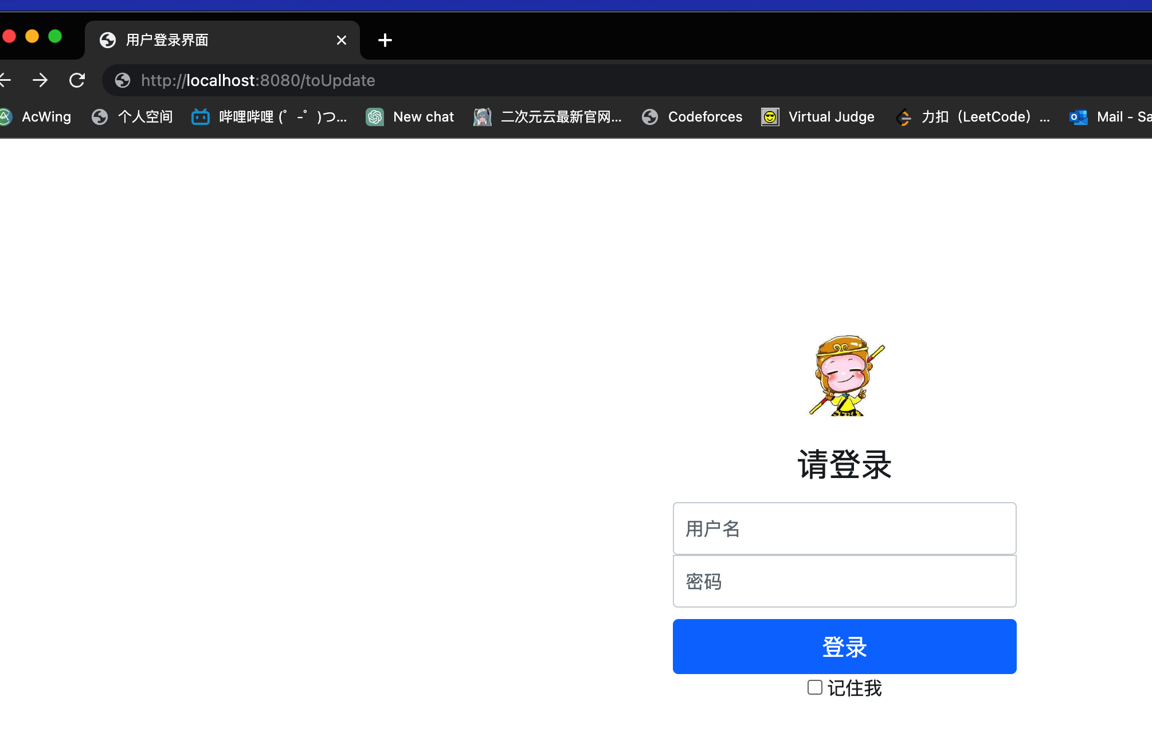

**任务十：** 基于任务八，利用Security管理前端页面，使得用户只能看到自己权限范围内的内容。

**实验步骤：**

用文字和截图等方式描述实验步骤(本段标红文字提交报告时请删除)。

**实验结果：**

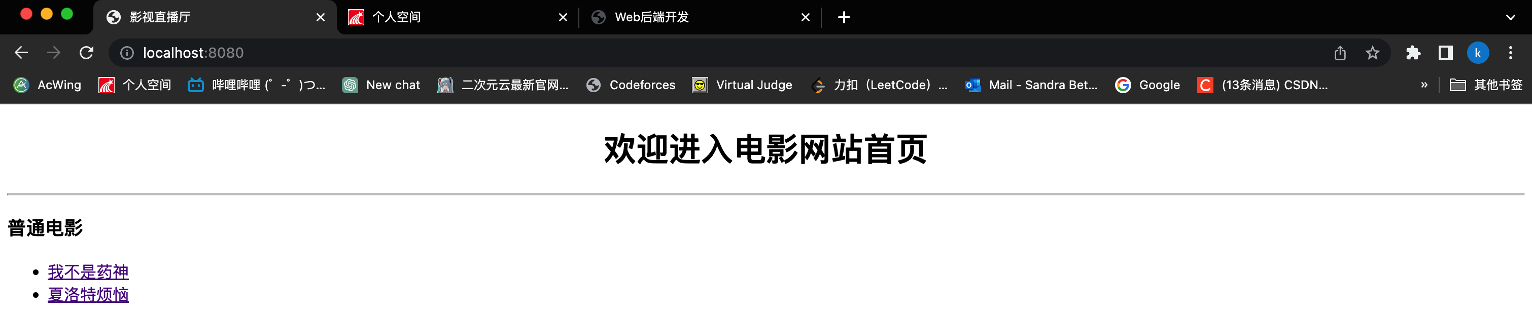

1. 实验总结

**在开启防护的时候，要注意环境的配置，不然会出错。**